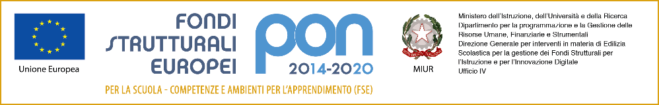



**ISTITUTO COMPRENSIVO “G. PASCOLI”**

**Via Lamarmora - 74016 Massafra (Ta) - Tel. 0998801181 - C. F. 90214380736 cod. mec.TAIC85000D**

**E-mail:** [**taic85000d@istruzione.it**](mailto:taic85000d@istruzione.it) **- Pec:** [**taic85000d@pec.istruzione.it**](mailto:taic85000d@pec.istruzione.it)**-**Sito [www.comprensivopascoli.edu.it](http://www.comprensivopascoli.gov.it)

_____________________________________________________________________________________________

Massafra, 22/11/2021

Ai Docenti neoassunti

Ai Docenti tutor

Al DSGA

Al Sito web

Via mail

Bacheca ScuolaNext

**CIRCOLARE n. 62**

OGGETTO**: Periodo di formazione e prova per i docenti neoassunti e per i docenti che hanno ottenuto il passaggio di ruolo. Attività formative per l’a.s. 2021-2022. Elenchi dei docenti in formazione e dei tutor. Convocazione incontro iniziale.**

F.to IL DIRIGENTE SCOLASTICO

Prof. Gianluigi MARAGLINO

*Firma autografa sostituita a mezzo stampa*

*ai sensi dell'art. 3, co.2, del D.Lgs n. 39/1999*